NATIONALE CHEMIE OLYMPIADE

# Voorronde 1, 2001

## Opgaven

woensdag 7 februari

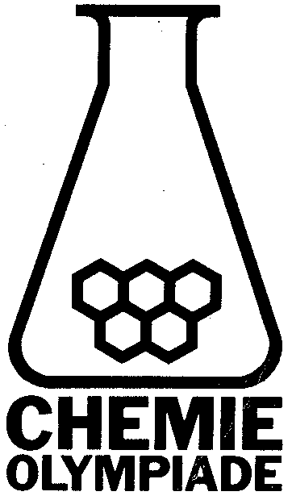

1. **Deze voorronde bestaat uit 27 vragen verdeeld over 7 opgaven**
2. **De maximum score voor dit werk bedraagt 100 punten**
3. **De voorronde duurt maximaal 3 klokuren**
4. **Benodigde hulpmiddelen: rekenapparaat en BINAS**
5. **Bij elke opgave is het aantal punten vermeld dat juiste antwoorden op de vragen oplevert**
6. Beetje kier is beter (12 punten)

Acht kaarsen van zuiver stearinezuur, C17H35COOH met een massa van 58,0 g elk worden verbrand in een caravan met een luchtvolume van 19,0 m3. De caravan heeft geen kieren, zodat er geen gasuitwisseling met de omgeving optreedt.

|  |  |  |
| --- | --- | --- |
| zuurstof | stikstof | argon |
| 21,0 | 78,1 | 0,90 |

De tabel geeft de samenstelling van lucht in het begin in vol %.

In het begin is de temperatuur 21,0 °C en de druk 98,0 kPa.

1. Geef de reactievergelijking van de volledige verbranding van stearinezuur. 2
2. Bereken de volumepercentages zuurstof en koolstofdioxide in de caravan na verbranding. Verwaarloos het geringe koolstofdioxidegehalte voor de verbranding. 10
3. A verEFFenen (18 punten)
4. Geef structuurformules voor de verbindingen **A** tot en met **F** in onderstaand reactieschema. 12



1. Geef de halfreacties en de reactievergelijking voor de omzetting van verbinding **B** in verbinding **C** met aangezuurde kaliumdichromaatoplossing (organische stoffen in molecuulformules). 6
2. Zeewaterneerslag (11 punten)

Men brengt 5,00 cm3 zeewater met een pipet over in een erlenmeyer. Om een geschikt volume te krijgen voegt men 20,00 cm3 demiwater toe en ook een indicator. De verkregen oplossing wordt dan getitreerd met 16,4 cm3 0,1000 M zilvernitraatoplossing.

1. Geef de reactievergelijking van de titratie. 1
2. Bereken de chlorideconcentratie in het zeewater. 2

De indicator is een 5,00 massa% kaliumchromaatoplossing, K2CrO4. De dichtheid van de oplossing is 1,04 g cm−3. Voor de titratie wordt 1,00 cm3 van de indicatoroplossing toegevoegd.

1. Toon door berekening aan dat de chromaatconcentratie bij de werkelijke titratie in het equivalentiepunt 0,0063 mol L−1 is. 4

De kleurverandering wordt veroorzaakt doordat een rood neerslag van zilverchromaat gevormd wordt. Dit neerslag ontstaat pas als de zilverconcentratie in de oplossing voldoende groot is.

1. Bereken de zilverconcentratie op het moment dat de vorming van het zilverchromaatneerslag begint. 3
2. Bereken ter vergelijk de zilverconcentratie op het eigenlijke equivalentiepunt. 1
3. Structuur uit loog, zuur en vriespunt (12 punten)

Als men een niet-vluchtige stof oplost in een oplosmiddel, heeft de verkregen oplossing een lager vriespunt dan het zuivere oplosmiddel. Men noemt dit verschijnsel vriespuntsdaling (vpd). In een zeker oplosmiddel is de vpd alleen afhankelijk van het totaal aantal opgeloste deeltjes. De vpd veroorzaakt door 1 mol opgeloste deeltjes in een kg oplosmiddel noemt men de molaire vpd. De molaire vpd van het oplosmiddel water is 1,86 K.

Het vriespunt van een 12,5 massa-% oplossing van verbinding **A** in water is −1,48 °C.

0,8640 g van verbinding **A** wordt volledig verbrand in zuurstof. De hete damp wordt door geconcentreerd zwavelzuur geleid en vervolgens door een buis gevuld met natriumhydroxide. De massa van zwavelzuur neemt toe met 0,5184 g, die van natriumhydroxide met 1,2672 g. Er blijft na doorleiden alleen zuurstof over.

Een oplossing van **A** in water is neutraal. **A** is geen cyclisch molecuul en komt in de natuur voor. Het heeft drie chirale centra.

1. Leid met behulp van de bovenstaande gegevens de structuurformule van **A** af. 12
2. Zuur plus zuur blijft zuur (11 punten)

Gelijke volumes azijnzuur en mierenzuur van dezelfde concentratie worden bij elkaar gevoegd. De pH van het verkregen mengsel is 3,00.

1. Bereken hoeveel procent van de azijnzuurmoleculen in ionen gesplitst is. 4
2. Bereken de beginconcentratie van de zuren. 7
3. De 2e fase (16 punten)

De faseleer is een tak van de chemie, die zich in de meest ruime zin bezighoudt met faseovergangen, d.w.z. de overgang van de ene naar de andere aggregatietoestand. Men kan een systeem, bestaande uit twee stoffen, bestuderen door in een diagram de temperatuur, waarbij een faseovergang plaatsvindt, uit te zetten tegen de samenstelling van het systeem (b.v. in massa%). De druk op het systeem wordt constant gehouden.

Stelt men op deze manier het fasediagram samen van bismut (Bi, smeltpunt 273 °C) en cadmium (Cd, smeltpunt 323 °C), dan vindt men het volgende diagram.

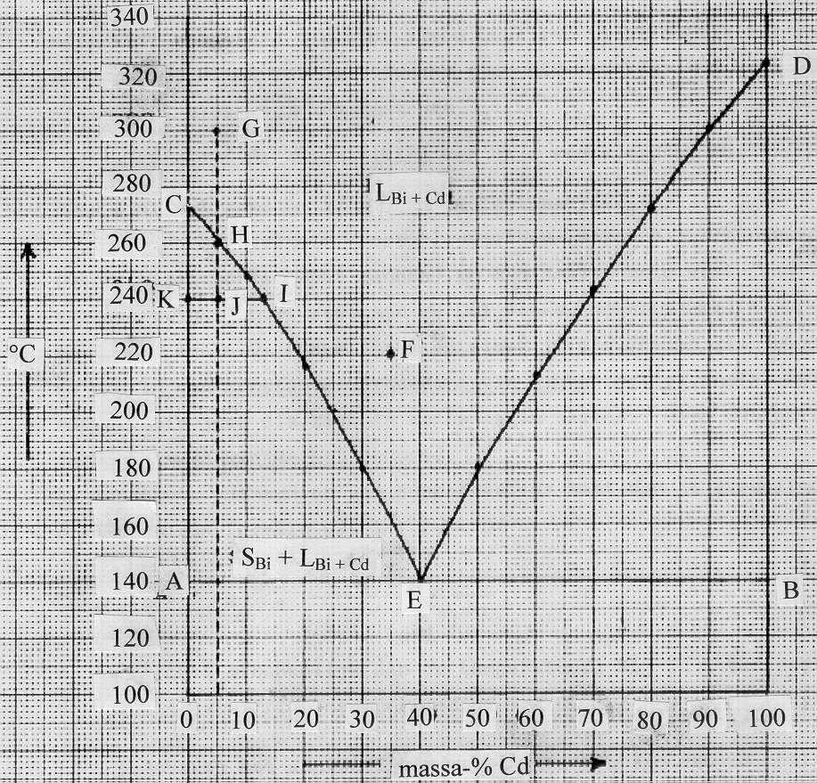

Een dergelijk diagram geldt voor twee stoffen, die geen verbinding kunnen vormen, die in de vaste fase totaal niet mengen en die in de vloeibare fase in elke verhouding mengbaar zijn.

Dit laatste − dus de volledige mengbaarheid in de vloeistoffase − is in het diagram aangegeven met de faseaanduiding LBi + Cd − de toestandsaanduiding L met als index, Bi + Cd, de formule van het mengsel − boven de lijnen CE en DE. In de vaste toestand (onder de lijn AB) zijn Bi en Cd zoals eerder opgemerkt totaal niet mengbaar. Hier zijn dus in feite twee fasen aanwezig, omdat er hier strikt genomen geen sprake is van een mengsel. Ook in het gebied AEC onderscheidt men twee fasen: vast Bi en het vloeistofmengsel Bi-Cd. Voor dit gebied geldt de faseaanduiding SBi + LBi+Cd.

Punt E is het eutectisch punt; alle hiervoor vermelde fasen zijn in dat punt met elkaar in evenwicht. De genoemde toestandsaanduidingen zijn afgeleid van L = liquid (vloeistof), S = solid (vaste stof) en G = gas (gas).

1. Welke faseaanduiding geldt voor het gebied onder de lijn AB? 1
2. Welke faseaanduiding geldt voor het gebied EBD? 1

In plaats van het massapercentage zet men op de horizontale as ook wel de molfractie uit; dit is het aantal mol van een component gedeeld door het totaal aantal mol.

1. Bereken de molfractie Cd in het eutectisch punt E. 3
2. Beredeneer of de ligging van de lijnen CE en DE verandert als men op de horizontale as de molfractie Cd in plaats van het massapercentage Cd gaat uitzetten. 2

Zuivere stoffen, zoals Bi en Cd, hebben scherpe smeltpunten. Mengsels daarentegen (zoals die van Bi en Cd) vertonen een smelttraject; het mengsel begint te smelten bij een bepaalde temperatuur en is pas gesmolten bij een hogere temperatuur. Er is één uitzondering: één Cd-Bi-mengsel met een bepaalde samenstelling heeft óók een scherp smeltpunt. Dit gedrag kan men uit het diagram afleiden.

1. Wat is de samenstelling van dit bijzondere Cd-Bi-mengsel? 1

Men kan de lijn CE opvatten als de oplosbaarheidskromme van Bi in (vloeibaar) Cd.

1. Maak dit duidelijk door uit het diagram af te leiden wat er gebeurt, als men aan een Bi-Cd-mengsel met 35 massa% Cd bij 220 °C (punt F) steeds meer Bi toevoegt. 2

Tevens is de lijn CE bruikbaar bij de volgende procedure.

Men laat 200 g van een vloeibaar Bi-Cd-mengsel met 5 massa % Cd vanaf 300 °C (punt G) afkoelen. onder uitsluiting van stolvertraging zal bij 260 °C (punt H) de kristallisatie van Bi beginnen. Bij verdere afkoeling krijgt de lijn HE een opmerkelijke betekenis. Er komt dan steeds meer vast Bi in evenwicht met het vloeibare Bi-Cd-mengsel.

De verhouding waarin deze fasen bij b.v. 240 °C voorkomen, volgt uit de regel van Tamman, ook wel de hefboomregel genoemd, n.l.:

.

Men laat afkoelen tot 200 °C.

1. Leg uit dat men deze procedure als scheidingsproces kan gebruiken. 2
2. Leid m.b.v. de regel van Tamman uit het diagram af hoe de oplosbaarheid van vast Bi in vloeibaar Cd verandert bij afnemende temperatuur. 1
3. Laat door middel van berekening zien hoeveel gram vast Bi, hoeveel gram vloeibaar Bi en hoeveel gram vloeibaar Cd bij 200 °C aanwezig zijn in 200 g mengsel met 5 massa % Cd.. 3
4. Met ladingen zonder lading (20 punten)

Een aminozuur dat in water is opgelost gedraagt zich als een amfolyt (= amfotere stof): het kan zowel een H+-ion opnemen als afstaan. In sterk basisch milieu bevat een aminozuur twee basische groepen: −NH2 en −COO−. In sterk zuur milieu heeft een aminozuur twee zure groepen: −NH3+ en −COOH.

Hoewel aminozuren gewoonlijk worden weergegeven met de algemene formule (I),

 (I)  (II)

ondersteunen noch de fysische noch de chemische eigenschappen deze structuur. Op grond van chemische en fysisch-chemische experimenten is men tot de conclusie gekomen dat een aminozuur beter kan worden voorgesteld door de algemene formule (II).

Glycine (aminoazijnzuur) is het eenvoudigste aminozuur. De groep R in de algemene formule (II) is dan een waterstofatoom. Als glycine in water wordt opgelost, bestaan de volgende evenwichten.

+H3N−CH2−COO(aq) + H2O(l)  H2N−CH2−COO(aq; III) + H3O+(aq)  *K*z = 1,6⋅10−10

+H3N−CH2−COO(aq) + H2O(l)  +H3N−CH2−COO(aq; IV) + OH−(aq)  *K*b = 2,5⋅10−12

1. Beredeneer of een oplossing van glycine in water zuur, basisch of neutraal reageert. 2
2. Beredeneer welke basische groep als eerste een proton zal opnemen wanneer aan een oplossing van glycine in sterk basisch milieu een zuur wordt toegevoegd. 4

Als we glycine oplossen in water, zijn de concentraties van de ionen III en IV niet gelijk. In het *isoelektrisch punt,* I.E.P. van glycine zijn de concentraties van de ionen III en IV wel gelijk. Gemiddeld is het aminozuur dan elektrisch neutraal en het verplaatst zich onder die omstandigheden niet in een aangelegd elektrisch veld. Deze situatie kan men bereiken door het veranderen van de pH van de oplossing. Het I.E.P. is dan ook gedefinieerd als de pH waarbij het aminozuur geen netto-lading bezit. Elk aminozuur wordt gekarakteriseerd door zijn I.E.P.

1. Beredeneer dat men door het toevoegen van een zuur aan een oplossing van glycine zowel de concentratie van het ion III als van het ion IV kan veranderen. 2
2. 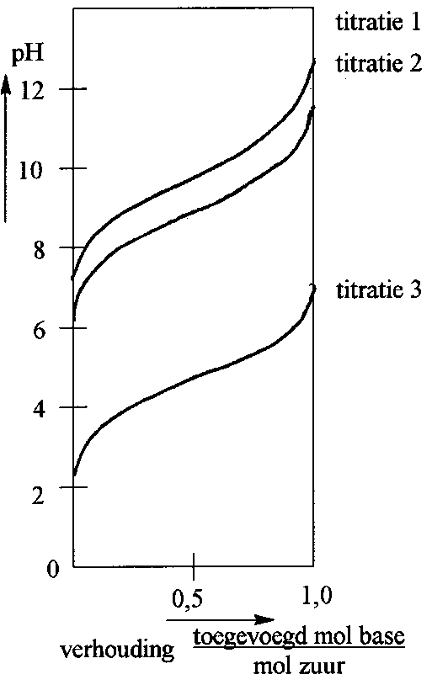Beredeneer of het I.E.P. van glycine overeenkomt met een pH kleiner dan, gelijk aan of groter dan 7. 2
3. Bereken de nauwkeurige waarde van het I.E.P. van glycine.

7

Aan de bovenstaande inzichten hebben o.a. de experimenten van Sörensen bijgedragen. Sörensen titreerde achtereenvolgens met natronloog:

1. een oplossing van ethylammoniumchloride (C2H5NH3+Cl−) in water
2. een oplossing van glycine in water
3. een oplossing van azijnzuur in water.

De concentraties van de opgeloste stoffen waren ongeveer gelijk. Sörensen verkreeg de titratiecurves in bijgaand diagram.

1. Formuleer zo nauwkeurig mogelijk waarom de drie titratiecurven een ondersteuning vormen voor het bestaan van structuur II van glycine.

3

NATIONALE CHEMIE OLYMPIADE

## Antwoordmodel

woensdag 7 februari 2001

1. **Deze voorronde bestaat uit 27 vragen verdeeld over 7 opgaven**
2. **De maximum score voor dit werk bedraagt 100 punten (geen bonuspunten)**
3. **Bij elke opgave is het aantal punten vermeld dat juiste antwoorden op de vragen oplevert**
4. **Bij de correctie van het werk moet bijgaand antwoordmodel worden gebruikt. Daarnaast gelden de algemene regels, zoals die bij de correctievoorschriften voor het CSE worden verstrekt.**
5. Beetje kier is beter (12 punten)
6. Maximumscore 2

C17H35COOH + 26 O2 → 18 CO2 + 18 H2O

* alle formules juist 1
* alle coëfficiënten juist 1

1. Maximumscore 10

* berekening molvolume:  2
* berekening aantal mol stikstof, zuurstof en argon: (0,781 × 19,0) / 0,0250 = 593,6 mol stikstof en (0,210 × 19,0) / 0,0250 = 159,6 mol zuurstof en (0,0090 × 19,0) / 0,0250 = 6,84 mol argon 2
* berekening aantal mol stearinezuur:  1,63 mol stearinezuur 1
* Dit levert na volledige verbranding 18 × 1,63 = 29,34 mol CO2 1
* Hiervoor is nodig: 26 × 1,63 = 42,38 mol O2 1
* er blijft dan 159,6 − 42,38 = 117,2 mol zuurstof over 1
* bepaling totaal aantal mol gas na verbranding: 593,6 + 6,84 + 29,34 + 117,2 = 747,0 mol 1
* Vol % zuurstof (= molpercentage) (117,2 / 747,0) × 100 = 15,7 en vol % koolstofdioxide = (29,34 / 747,0) × 100 = 3,93 1

1. A verEFFenen (18 punten)
2. Maximumscore 12

|  |  |  |  |  |  |
| --- | --- | --- | --- | --- | --- |
| A | **B** | **C** | **D** | **E** | **F** |
|  |  |  |  |  |  |

* Elke juiste formule 2

(Uitleg:

Verbinding **A** heeft een molecuulformule in overeenstemming met een zuur of een ester. Reactie met natronloog levert twee organische verbindingen: een hydrolyse. **A** moet dus een ester zijn. Bij verzeping van deze ester ontstaat natriumalkanoaat **F** en alkanol **B**.

Alkanol **B** reageert met de oxidator dichromaat tot een zuur **C**. Het moet dus een primaire alkanol zijn.

Dit zuur reageert met de base carbonaat tot een natriumalkanoaat **F** en het kleurloze gas koolstofdioxide.

De primaire alkanol ondergaat dehydratatie met gec. zwavelzuur en levert een alkeen **D**. Dit alkeen kan gehydrogeneerd worden tot een alkaan **E**)

1. Maximumscore 6

* C3H8O + H2O →← C3H6O2 + 4 H+ + 4 e− |3| 2
* Cr2O72− + 14 H+ + 6 e− →← 2 Cr3+ + 7 H2O |2| 2
* 3 C3H8O + 2 Cr2O72− + 16 H+ → 3 C3H6O2 + 4 Cr3+ + 11 H2O 2

1. Zeewaterneerslag (11 punten)
2. Maximumscore 1

Ag+ + Cl− → AgCl

1. Maximumscore 2

* 16,4 mL ⋅ 0,1000 M = 1,640 mmol Ag+ 1
* 1,640 mmol Cl−/5,00 mL = 0,328 mol L−1 1

1. Maximumscore 4

* 1,04 g chromaatopl   ⋅ 1,04 = 0,0520 g K2CrO4 1
*  = 2,68⋅10−4 mol 1
* Volume = 5,00 + 20,00 + 1,00 + 16,4 = 42,4 cm3 1
*  = 6,32⋅10−3 mol L−1 1

1. Maximumscore 3

* Totaal volume bij equivalentiepunt: 5,00 + 20,00 + 1,00 + 16,4 = 42,4 cm3. 1
* Ks(Ag2CrO4) = [Ag+]2[CrO42−] = 1,1⋅10−12  en [CrO42−] = 6,3⋅10−3 1
* [Ag+] = 1,3⋅10−5 mol L−1 1

1. Maximumscore 1

 = 1,3⋅10−5

1. Structuur uit loog, zuur en vriespunt (12 punten)
2. Maximumscore 12

* De molaire vriespuntsdaling in het oplosmiddel water = 1,86 K

De gemeten vriespuntsdaling = 0,00 − −1,48 = 1,48 K

Er is dus  = 0,796 mol opgeloste stof per kg oplosmiddel 1

*  1
* M =  1
* Natriumhydroxide bindt CO2 en gec. zwavelzuur bindt H2O 2

0,8640 g **A** levert bij volledige verbranding 0,5184 g H2O en 1,2672 g CO2

0,8640 g **A** bevat dus ⋅0,5184 = 0,0576 g H en ⋅1,2672 = 0,3456 g C en

0,8640 −0,0576 − 0,3456 = 0,4608 g O. 2

* 180 g **A** (1 mol) bevat  = 12 g H ( = 12 mol),  = 72 g C (= 6 mol) en 96 g O (= 6 mol); de molecuulformule van **A** = C6H12O6 2
* **A** komt in de natuur voor, geeft een neutrale oplossing en voldoet aan de formule Cn(H2O)m en is dus een koolhydraat. **A** heeft 6 C-atomen en is dus een hexose. **A** heeft in zijn niet-cyclische vorm 3 chirale centra, is dus geen aldehyd. **A** moet een ketohexose zijn en heeft dus de structuurformule CH2OHCO(CHOH)3CH2OH (bv. D-fructose). 3

1. Zuur plus zuur blijft zuur (11 punten)
2. Maximumscore 4

* CH3COOH + H2O  CH3COO− + H3O+.

 = 1,7⋅10−3 2

* Op elke 17 CH3COO−-deeltjes zijn er dus 1000 CH3COOH-deeltjes.

Het percentage geïoniseerd azijnzuur is  = 1,67 % 2

1. Maximumscore 7

* Stel de concentratie van beide zuren is c. In het mengsel zal dus de beginconcentratie van beide zuren c/2 zijn. 1
* Stel dat er per L x mol HCOOH ioniseert en y mol CH3COOH

*x* + *y* = 1,0⋅10−3 ofwel *y* = 1,0⋅10−3 − *x* 1

|  |  |  |  |
| --- | --- | --- | --- |
| ⋅ | 1,8⋅10−4 = | 1,7⋅10−5 = | 1 |
| ⋅ | 10−3 *x* = 0,90⋅10−4 *c* − 1,8⋅10−4 *x* | 10−6 −10−3*x* = 0,85⋅10−5 *c* − 1,7⋅10−8 −1,7⋅10−5 *x* | 1 |
| ⋅ | 11,8⋅10−4 *x* = 0,90⋅10−4 *c* | 101,7⋅10−5 *x* = 101,7⋅10−8 − 0,85⋅10−5 *c* |  |
|  | 11,8 *x* = 0,90 *c* | 101,7 *x* = 0,1017 − 0,85 *c* | 1 |
| ⋅ | (× 8,62) 101,7 *x* = 7,757 *c* |  |  |

8,607 *c* = 0,1017 ⇒ *c* = 0,012 mol L−1 2

1. De 2e fase (16 punten)
2. Maximumscore 1

SBi + SCd

1. Maximumscore 1

SCd + LBi + Cd

1. Maximumscore 3

* 40 massa % Cd dus 100 g mengsel bevat 40 g Cd en 60 g Bi 1
*  = 0,356 mol Cd en  = 0,287 mol Bi 1
* Totaal aantal mol 0,356 + 0,287 = 0,643 mol, dus molfractie Cd =  0,554 1

1. Maximumscore 2

Punt E schuift dan op langs de lijn AB naar rechts ⇒ De linkerkromme CE zal minder steil verlopen en de rechter ED juist steiler.

1. Maximumscore 1

Dat is een mengsel met de eutectische samenstelling (40 massa % (of 55,4 mol %) Cd).

1. Maximumscore 2

Dan schuift men in horizontale richting vanuit F naar links. Pas als deze horizontale lijn kromme BE snijdt (bij ongeveer 19 massa % Cd = 81 massa % Bi), zal er vast Bi gevormd gaan worden. Het snijpunt geeft dus de maximale oplosbaarheid van Bi in LBi + Cd aan bij 220 °C.

1. Maximumscore 2

Bij H ontstaat er voor het eerst vast, zuiver bismut SBi (volgens het hefboomprincipe nog oneindig weinig). Naarmate het mengsel verder afkoelt ontstaat er steeds meer zuiver bismut terwijl het vloeistofmengsel steeds minder Bi gaat bevatten. (De maximale oplosbaarheid van Bi in L neemt namelijk steeds verder af.) De vaste stof kan verwijderd worden (uitsmelten).

1. Maximumscore 1

De lijn CE schuift steeds verder naar rechts op, de oplosbaarheid van Bi in L neemt dus af.

1. Maximumscore 3

* Verhouding S/L = 4/1 1
* ⋅200 g = 160 g SBi en ⋅200 g = 40 g LBi + Cd 1
* In oplossing: alle Cd (5 massa %) = 10 g en 40 − 10 = 30 g Bi 1

1. Met ladingen zonder lading (20 punten)
2. Maximumscore 2

*K*z(glycine) > *K*b(glycine)

zuur is sterker dan base

oplossing in water reageert zuur

1. Maximumscore 4

* Kz(−NH3+) = 1,6⋅10−10 ⇒ Kb(−NH2) =  = 6,25⋅10−5 2
* Kb(−COO−) = 2,5⋅10−12 1
* Kb(−NH2) » Kb(−COO−) ⇒ −NH2 neemt sneller proton op 1

1. Maximumscore 2

* Door toevoegen zuur zal evenwicht naar links gaan ⇒ minder (III) 1
* en evenwicht naar rechts ⇒ meer (IV) 1

1. Maximumscore 2

* Een oplossing van glycine in water reageert zuur (zie ) en bevat dus meer III dan IV. 1
* Om evenveel III en IV te krijgen moet je dus aanzuren (zie ) 1

1. Maximumscore 7

* Bij IEP geldt [H2N−CH2−COO−] = [+H3N−CH2−COOH] 1
*  2
*  2
* [H3O+]2 =  = 6,4⋅10−13 ⇒ [H3O+] = 8,0⋅10−7 ⇒ pH = 6,10 2

1. Maximumscore 3

* Bij titratie van (I) met base zou er een reactie plaatsvinden met −COOH-groep, men zou dan veeleer een titratiecurve verwachten volgens 3 waar ook een −COOH-groep reageert. 1
* Bij titratie van (II) reageert de zure −NH3+-groep met de base, zoals dat ook in titratie 1 het geval is 1
* Glycine bevat dus een −NH3+-groep en lijkt dus op (II) 1